Консультация для педагогов

Подвижно – дидактические игры

МДОУ «Детский сад № 20»
Подготовили и провели: Иванова М.В., Блохина Л.М.

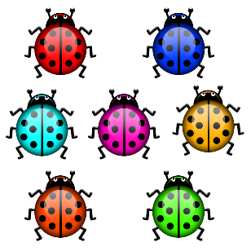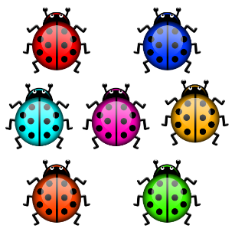

Всем известно, что в дошкольном возрасте игра является ведущим видом деятельности, потому что именно она вызывает качественные изменения в психике ребёнка.

Подвижные игры самые любимые у детей, они являются мощным средством развития двигательной активности дошкольников, их инициативности, дисциплинированности, средством познания ими окружающего мира, формирования у них организаторских способностей, умения владеть собой и преодолевать трудности.

Подвижные игры используются, в первую очередь, для оздоровления детей, так как недостаточная двигательная активность ведёт к снижению тонуса мышц, работоспособности, выносливости, уменьшению массы и объёма мышц. Удар, наносимый по мышечной системе, — это удар по нервной, эндокринной и другим системам, что отрицательно сказывается на состоянии здоровья детей. А из-за неправильного физического воспитания у детей уменьшается естественная потребность в движении и двигательная активность вообще. В результате развиваются расстройства центральной нервной системы и внутренних органов, понижается эмоциональный тонус детей. Нередко формируются различные дефекты осанки, усугубляются имеющиеся ранее нарушения осанки.

Подвижная игра может быть и с дидактической направленностью – это осознанная инициативная деятельность, направленная на достижение двух целей:

- первая (условная) цель решает задачи физического развития и оздоровления, которые требуют от дошкольников активных двигательных действий, выполнение которых зависит от их творчества, инициативы и физических возможностей;

- вторая цель решает задачи познавательного характера, где дети закрепляют знания и представления по всех образовательным областям.

Игры данного вида направлены не только на развитие двигательных умений детей, но и на развитие их познавательных способностей. Играя в такие игры, дошкольник задействует для достижения цели не только своё тело и двигательные умения, но и решает дидактическую задачу, что приносит ему, несомненно, личное удовлетворение и эмоциональный подъем.

Подвижные игры дидактической направленности (ПИДН) основываются на следующих принципах:

- принцип активности и сознательности;

- принцип постепенности;

- принцип соответствия возрастным и физическим особенностям детей;

- принцип соответствия месту.

Подвижные игры с дидактической направленностью в детском саду используются в непосредственно образовательной деятельности, в ходе режимных моментов для закрепления и обобщения полученных ранее знаний.

Подвижные игры с дидактической направленностью поддерживают высокий уровень положительного психоэмоционального состояния ребёнка и уровень комфортного пребывания его в детском саду, так как это является главным условием его хорошего здоровья и самочувствия.

Подвижные игры с дидактической направленностью — это здоровье сберегающий метод обучения дошкольников, ведь игры данного вида направлены не только на развитие двигательных умений детей, но и на развитие их познавательных способностей.

Участвуя в таких играх, дети могут прочувствовать, что способность к самоконтролю играет решающую роль в их социальной успешности в коллективе детей своей группы и детского сада. У детей развивается способность не только умело и ловко двигаться, но и проявлять чудеса эрудиции.

Результатом применения подвижных игр с дидактической направленностью является то, что дети независимо от возраста любят получать знания, такая игра всегда связана с моментом решения двигательных и дидактических задач и протекает на эмоциональном фоне, стимулирующем двигательную активность и умственную работоспособность, отодвигая возникновение утомления. В подвижной игре с дидактической направленностью создаются разнообразные возможности для экспериментирования и получения нового опыта, каждый ребёнок может побывать в центре внимания и почувствовать себя успешным в коллективе детей.

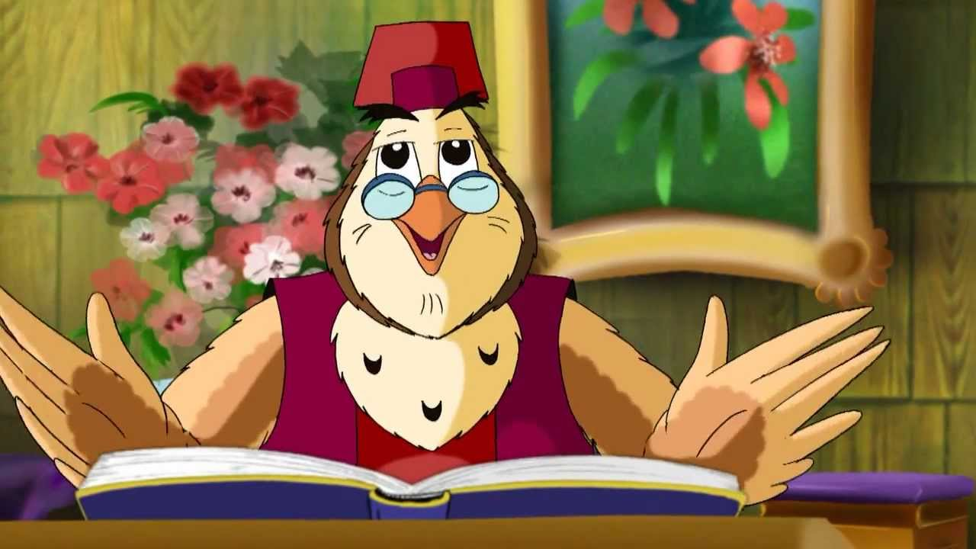
Роль подвижных игр в формировании элементарных математических представлений у детей дошкольного возраста»

Огромную роль в умственном воспитании и в развитии интеллекта ребёнка играет математика. Математика обладает уникальным развивающим эффектом. Ее изучение способствует развитию памяти, речи, воображения, эмоций; формирует настойчивость, терпение, творческий потенциал личности. Вместе с тем, математика – один из наиболее трудных учебных предметов. Следовательно, одной из наиболее важных задач воспитателя – развить у ребёнка интерес к математике в дошкольном возрасте. Формированию у детей математических представлений способствует использование разнообразных дидактических, развивающих, и подвижных игр. Ведь именно движение является важным средством познания окружающего мира. Чем разнообразнее движения, тем больше информации поступает в мозг тем интенсивнее интеллектуальное развитие дошкольника. Благодаря таким играм, удаётся сконцентрировать внимание и привлечь интерес у самых несобранных детей. В начале их увлекают только игровые действия, а затем и то, чему учит та или иная игра, В процессе игры у детей вырабатывается привычка сосредотачиваться, мыслить самостоятельно, увлёкшись, дети сами не замечают, что учатся. Вашему вниманию предлагается подборка подвижных игр с математическим содержанием, которые направлены на познание величины предмета, а также игры с геометрическими фигурами, на ориентировку в пространстве, игры на развитие логического мышления, игры с числами и цифрами.
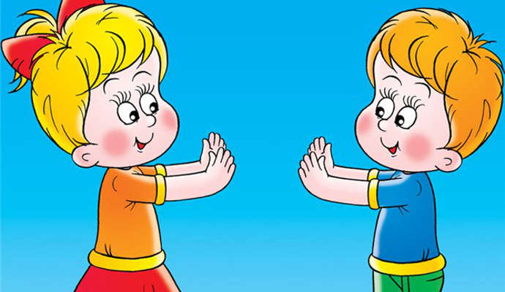
ИГРЫ

Найди пару»
Цель: закрепить знание геометрических
фигур, учить объединять их по
существенным признакам.
Содержание.
Дети с фигурами ходят по группе
по команде воспитателя ищут
пару по цвету, по форме
или по размеру.
«Неделя, стройся»
Цель: закрепить последовательность
дней недели.
Содержание.
Детям раздают ободки, на
которых разное количество кругов
(количество кругов соответствует
порядковому номеру дня недели).
По команде воспитателя дети
Должны занять своё место
и назвать день недели.

«Обруч»
Цель: закреплять умение классифицировать
предметы по 2-4 свойствам.
Содержание. Воспитатель предлагает новую
ситуацию в игре с тремя обручами.
Устанавливается правило игры, например
фигуры, разложить так, чтобы внутри
красного обруча оказались все красные.
Внутри зеленого все треугольники,
внутри черного - все большие.
Игру с тремя обручами можно
повторять много раз, меняя
правила игры.

«Живые числа»
Цель: упражнять в прямом и
обратном счёте в пределах 10.
Материал. Карточки с нарисованными на
них кружочками от 1 до 10.
Содержание. Дети получают карточки.
Выбирается водящий. Дети ходят по
комнате. По сигналу водящего: «Числа!
Встаньте по порядку!»- они строятся в
шеренгу и называют своё число».
Водящий проверяет, все ли встали
на свои места. Затем дети меняются
карточками. Игра продолжается.

«Найди по звуку»
Цель: учить ориентироваться в пространстве.
Содержание.
Ребёнок ищет спрятанный воспитателем
Предмет. При приближении к предмету
музыка усиливается, при отдалении
звучит тише.
«Составь число»
Цель: закрепить знание состава чисел из двух меньших.
Материал. Набор карточек с числами.
Содержание. Ведущий держит карточку с любым
числом, например, 8. Дети должны встать в пары так,
чтобы числа на их карточках вместе
составляли число 8.
«Классики»
Цель: закрепить знание цифр.
Содержание.
Дети выбирают себе камешек и бросают его
последовательно на клетки классиков,
обозначенные цифрами. Каждый раз нужно
прыгать по клеткам от цифры 1 до 10.
При промахе ход переходит к следующему
игроку. Выигрывает тот, кто первым дойдёт до цифры 10.

«Где правая, где левая?»
Цель. Закрепить умение ориентироваться в пространстве.
Правила игры. Разделившись на две команды, дети выстраиваются в два ряда. По сигналу команды идут в противоположные стороны. По команде «налево» или «направо» играющие поворачиваются в соответствующую сторону и останавливаются. Воспитатель уточняет, в какую сторону ребята повернулись. Кто ошибся, выходит из игры.
Игра продолжается.

«Игра с яблоками»
Цель. Закрепить умение соотносить количество с цифрой.
Игровой материал. Яблоки, цифры, обручи.
Правила игры. На полу лежат обручи на большом расстоянии друг от друга, в них цифры.
На «подносе - дереве» - яблоки двух цветов.
Воспитатель спрашивает у детей, какое сейчас время года и какие изменения произошли в природе.
- Сейчас мы поиграем с яблоками. Вы будете бегать под музыку. Как только она остановится, вы возьмёте по одному яблоку. В яблоках есть семечки, посчитайте, сколько их, и встаньте возле той цифры, которая соответствует количеству семечек.

«Найди кусочек сыра»
Цель. Учить детей по сигналу находить себе «норку».
Игровой материал. Обручи, кубики, цифры.
Правила игры. На полу лежат три обруча на большом расстоянии друг от друга. Это норки мышек. Внутри каждого обруча кубики: в первом – пять кубиков, во втором – шесть, в третьем – семь кубиков.
— Это норки (показываю на обручи). А вы все – мышки. В каждой норке поместится столько мышек, сколько в ней кусочков сыра. Вы будет играть под музыку. Как только она остановится, мышки разбегутся по норкам за кусочком сыра. Каждая мышка может съесть один кусочек.
Линия усложнения. Положить в обручи карточки с кружками. Сколько кружков, столько и «мышек» возле «норки».

«Кто больше принесет»
Цель. Закрепить умение соотносить геометрическую фигуру с предметом по сигналу.
Игровой материал. Предметы разной формы.
Правила игры. Дети делятся на две команды и выстраиваются друг за другом. На противоположной стороне комнаты на двух стульях лежат предметы разной формы. У каждой команды свой стул. Дети, рассчитавшись по порядку, выясняют, в какой команде больше человек.
По сигналу один из играющих должен добежать до стула, взять с подноса предмет круглой формы, принести его и положить на стул, стоящий рядом. Только после этого может бежать другой ребенок. Игра продолжается до тех пор, пока дети не принесут все игрушки круглой формы. Выигрывает та команда, которая не допустила ошибок при выполнении задания.
Линия усложнения. Одна команда приносит предметы треугольной формы, другая – прямоугольной. Правила те же.

«Какая команда быстрее соберется»
Цель. Развивать внимание. Закрепить умение выстраиваться по сигналу в колоны по порядку цифр.
Игровой материал. Цифры от 1 до 7.
Правила игры. На столах лежат перевёрнутые цифры от 1 до 7. На одном столе – красные цифры, на другом – жёлтые.
Воспитатель предлагает детям договориться, кто в какой команде будет играть.
Дети бегают по группе под звуки бубна. Как только удары бубна перестанут звучать, команды берут со стола цифры и выстраиваются по порядку в две колонны.
Дети, которые остались без цифр, дают задания игрокам другой команды. Задания могут быть самые различные, например, такие
- Пусть тот, у кого цифра три, присядет 5 раз;
- Пусть тот, у кого цифра пять, назовёт число на одну единицу меньше;
- Пусть тот, у кого цифра семь, топнет ногой 2 раза.
Линия усложнения. играет вся группа. Все цифры перевёрнуты и лежат на одном столе. Дети бегают под звуки бубна. Как только удары перестанут звучать, дети берут по одной цифре и выстраиваются в две колонны.
«Что изменилось»
Цель. Развивать внимание детей.
Правила игры. Дети образуют круг. Внутри него 5-6 человек. С помощью считалки выбирается ведущий.
Раз, два, три, четыре, пять,
Вышел зайчик погулять.
«Что нам делать, как нам быть?
Надо зайчика ловить!»
Снова будем мы считать:
«Раз, два, три, четыре, пять!»
Посмотрев на детей, которые стоят внутри круга, ведущий выходит из него. В это время нарушается порядок внутри круга. По сигналу ведущий входит в круг и определяет, какие изменения произошли внутри него. При повторном проведении игры отгадывающий должен назвать имя ушедшего ребёнка. Для этого требуется удерживать в памяти всех стоящих в кругу, установить, кого нет.
Усложнение. Поставить в круг ребёнка, которого ранее в нем не было.

«Найди пару»
Цель. Закрепить умение соотносить цифру с количеством.
Игровой материал. Цифры и карточки с таким же количеством точек.
Правила игры. Дети по желанию делятся на две команды. У каждой свой стол, на одном столе в беспорядке лежат перевёрнутые цифры, на другом – карточки с таким же количеством точек.
Дети бегают по комнате. По сигналу берут карточки со столов и отыскивают свою пару, т.е. к каждой карточке подбирают цифру, соответствующую количеству точек на карточке.

Спасибо за внимание и приятных Вам игр!

